Конспект НОД по теме: «Осень» в подготовительной группе
Кондукторова Н. В. воспитатель МБДОУ «Детский сад комбинированного вида № 20 «Теремок»

Программное содержание:
- Учить составлять рассказ с опорой на наглядный материал;
- Учить подбирать синонимы – признаки предмета;
- Закрепить знания детей об осени, о приметах осени, об изменениях в жизни животных, названиях осенних месяцев;
- Развивать связную речь;
- Воспитывать эмоциональную отзывчивость по отношению к природе, развивать внимание.
- Закреплять приемы раскрашивания контура цветными карандашами.
Словарная работа: листопад, вершки, корешки, урожай.
Предварительная работа: Знакомство с русскими поэтами: А.С. Пушкин «Унылая пора. Очей очарованье»; А. Н. Плещеев «Уж небо осенью дышало»; Чтение русской народной сказки «Вершки и корешки»; наблюдение за осенней природой, за сбором урожая, сбор листьев. Рассматривание картины И. Левитана «Золотая осень».
Материал: дидактический материал по теме «Осень», мяч, раскраска «Овощи», цветные карандаши, схема описания рассказа по теме «Осень», магнитофон, диск Вивальди «Осень».
Ход НОД:
- Орг. Момент
Густы поля
Мокнет земля.
Дождь поливает,
Когда это бывает?
(Осень)
2. - Ребята, как вы думаете, о каком времени года мы сегодня с вами поговорим. (Об осени.)
- Назовите осенние месяцы? (сентябрь, октябрь, ноябрь.)
- Правильно, ребята. Сентябрь обычно называют ранней осенью. Начало октября, первые десять дней этого месяца, называют золотой осенью. А время со второй половины октября до конца осени называют поздней осенью. У этих периодов осени много отличий. Например, ранней осенью часто бывает тепло, как летом, особенно днём в солнечные дни.
- Что вы можете сказать про солнце осенью? (Греет плохо, солнечных дней стало меньше.)
- А какое небо осенью? (Хмурое, тяжелое, пасмурное, дождливое, облачное, серое, темное.)
- Что происходит осенью с деревьями? (Опадают листья.)
- Как называется явление в природе, когда с деревьев опадают листья (листопад – 2 слова листья опадают).
- Каким цветом становятся листья? (Оранжевые, желтые, красные.)
- Что делают птицы осенью? (Улетают в тёплые края).
- Почему?
- Как называются эти птицы? (Перелётные.)
- Что делают животные осенью? (Готовятся к зиме. Одни укладываются спать на всю зиму- медведь, еж; другие меняют шкурку – заяц, белка, лиса, третьи – белка, еж делают запасы на зиму.)
- Какая погода осенью? (Холодная, дождливая, ветреная, иногда падает снег.)
- Что происходит днем и ночью? (Дни становятся короче, а ночи – длиннее.)
- Правильно, ребята! Мне очень понравилось объяснение, которое вы дали. Золотой осенью тоже бывают ясные солнечные и теплые дни. Меньше становятся цветов. Травы меняют свою окраску, желтеют и начинают засыхать. Постепенно исчезают насекомые. Перелетные птицы улетают в теплые края. А когда лес потеряет листву и деревья станут голыми, наступит поздняя осень. Это период осени самый холодный.
- А как вы думаете, осень это весёлое или грустное время года? (Грустное.)
- А почему? (Потому что природа как бы замирает, прощается с яркими красками лета.)
3. Физминутка (с мячом) «Какие листья на разных деревьях?»
на березе – березовые
на клене – кленовые
на рябине – рябиновые
на дубе – дубовые
на осине – осиновые и т.д.
4. Составление описательного рассказа по схеме «Осень»
- Осенью солнышко светит, но не греет;
- Осенью часто идут дожди, небо пасмурное;
- Люди собрали урожай;
- Листья на деревьях пожелтели и стали опадать;
- Люди стали теплее одеваться, так как похолодало;
- Звери запасают корм на зиму (белочки запасают грибы и шишки, медведь готовится к зимней спячке);
- Птицы собираются в стаи и улетают на юг.
Дети по цепочке составляют рассказ. Затем рассказ пересказывают 3-4 ребёнка.
5. - А что делают люди осенью? (ответы детей: «одеваются теплее, собирают урожай ит. д.)
-Что такое урожай? (ответы детей) Правильно, какие овощи и фрукты вы знаете? Вы знаете, что одни овощи растут под землей, другие над землей. Те овощи, которые растут под землей – корешки, а овощи, которые растут над землей – вершки. Назовите вершки и корешки. (ответы детей)
5. Дидактическая игра «Вершки и корешки»
- Ребята перед вами богатый урожай. Вам нужно разложить в одну корзину «вершки», а другу – «корешки». А сейчас каждый «вершок должен найти свой корешок. Ребенок находит подходящий корешок – овощ (картинку). «Вершок - вершок, где твой корешок?» и подставляет. А теперь назовите какие овощи нашли свои корешки. Дети по - очереди называют получившиеся овощи.
6. Физминутка. Собираем урожай
В огород сейчас пойдем,
Овощей там наберем (дети шагают на месте)
Раз, два, три, четыре, пять (хлопают в ладоши)
Что мы будем собирать?
Картошку, морковку,
Репу и свеклу,
Помидоры, огурец
И капусту, наконец! (загибают пальцы)
В огороде мы старались,
Низко к грядке наклонялись. (наклоны вперед, руки тянуться к полу)
Весь собрали урожай, (выпрямляются и показывают перед собой, разводят руки в стороны)
Вот он, видишь? Получай! (показывают перед собой, протягивают вперед ладони рук)
- Раскрашивание овощей. (дети раскрашивают овощи цветными карандашами, звучит музыка «Осень» Вивальди)
А теперь ребята, разложите свои работы (дети кладут свои работы на отдельный стол). Посмотрите, какой огород у нас получился, какой богатый урожай можно собрать. Что растет на грядках?
8. Рефлексия:
- Чем мы занимались с Вами сегодня?
- О каком времени года мы с вами говорили на занятии?
- Что такое вершки, чем они отличаются от корешков?
- Что Вам больше всего запомнилось, понравилось на занятии?

Приложение 1
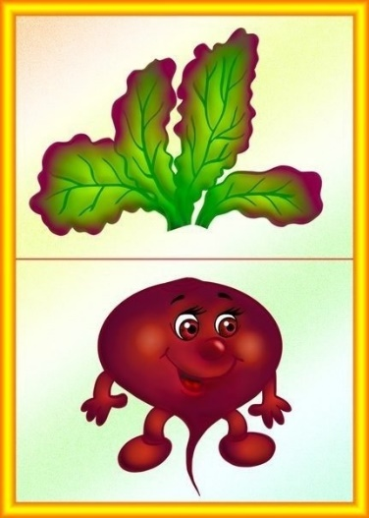
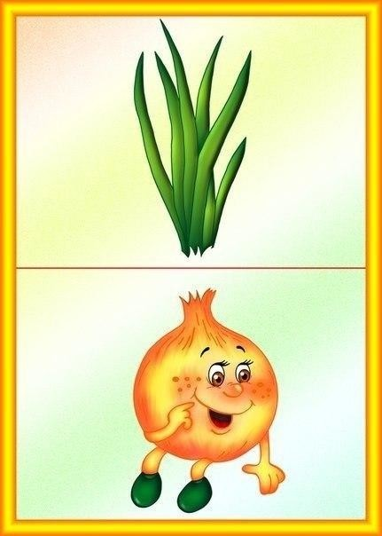
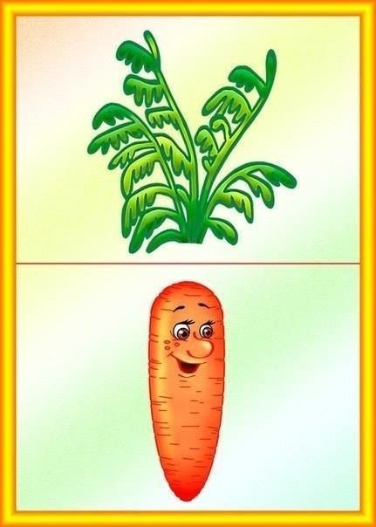
Дидактическая игра «Вершки и корешки»
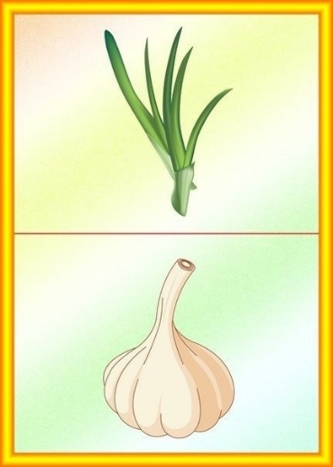
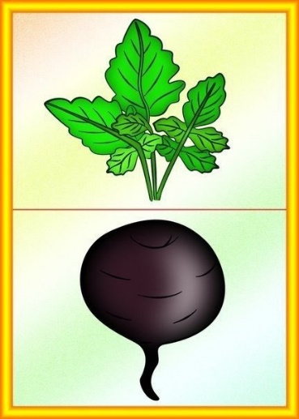

Приложение 2
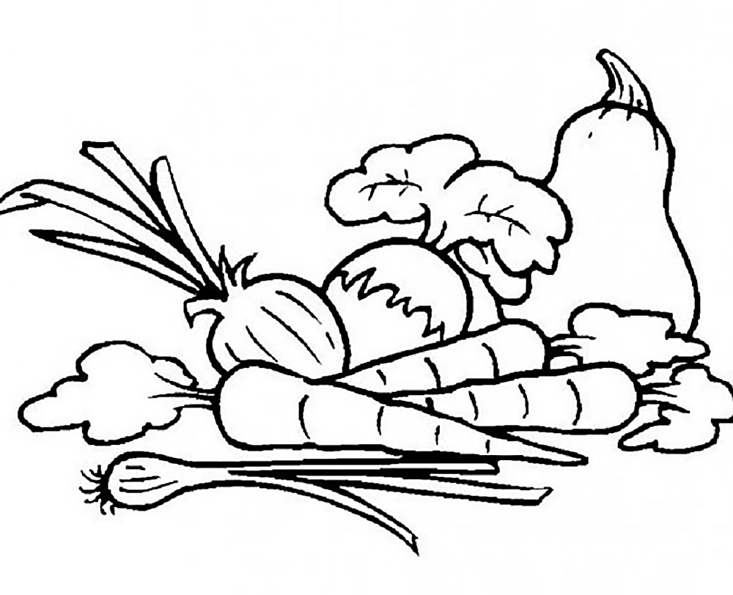
Раскраска «Овощи»

